SecureShop: Təhlükəsiz E-Ticarət Və ERP/POS Sisteminin Layihələndirilməsi Və Reallaşdırılması
Çoxfənnli Kompleks Akademik Və Praktiki Tədqiqat Hesabatı
(İTİS, Kriptoqrafik Üsullar Və Bulud Hesablama Platformaları)
Müəllif: Əli Zeynalov
İxtisas: İnformasiya Təhlükəsizliyi
Tədris İli: 2026

XÜLASƏ VƏ MƏQSƏD
Bu hesabat müasir e-ticarət və müəssisə resurslarının planlaşdırılması (ERP/POS) sistemlərinin kiber təhlükəsizlik, bulud infrastrukturu və kriptoqrafik müdafiə prinsiplərinə uyğun layihələndirilməsini əhatə edir. Layihə üç əsas akademik fənn üzrə sintez olunmuşdur: İnformasiya Təhlükəsizliyinin İdarəedilməsi Sistemləri (İTİS - ISO/IEC 27001 & OWASP Top 10), Kriptoqrafik Üsullar (AES-256-GCM, Bcrypt, JWT) və Bulud Hesablama Platformaları (Supabase PostgreSQL Cloud, Serverless REST API).
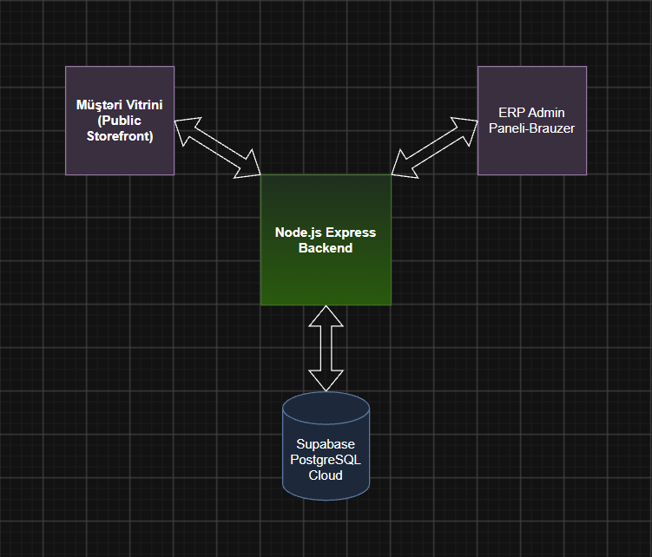
Şəkil.01
MÜNDƏRİCAT
- Hissə 1: Giriş və Problemin Qoyuluşu
- Hissə 2: İTİS Yanaşması (ISO/IEC 27001, OWASP Top 10 Və RBAC)
- Hissə 3: Kriptoqrafik Üsullar (Bcrypt, JWT Və AES-256-GCM Audit Logları)
- Hissə 4: Bulud Hesablama Və Təhlükəsizliyi (Supabase PostgreSQL Və Render Cloud)
- Hissə 5: Tam Proqram Təminatı Arxitekturası (server.js & app.js Kod Təhlili)
- Hissə 6: Testlər, cURL Nümunələri Və Təhlükəsizlik Verifikasiyası
- Hissə 7: Nəticə Və Gələcək İnkişaf Perspektivləri
HİSSƏ 1: GİRİŞ VƏ PROBLEMLƏRİN QOYULUŞU
Müasir e-ticarət platformalarında ən kritik problemlərdən biri vitrin məlumatları ilə anbar (stok) idarəetmə sistemləri arasında sinxronizasiyanın itməsi və tətbiq səviyyəsindəki zəifliklərdən istifadə edərək maliyyə/stok dələduzluqlarının edilməsidir. Tradision e-ticarət skriptləri əksər hallarda giriş nəzarətinin pozulması (Broken Access Control), konfiqurasiya xətaları və verilənlər bazasına birbaşa XSS/SQLi hücumlarına qarşı müdafiəsiz qalır.
Məqsəd: Node.js, Express, Tailwind CSS və Supabase PostgreSQL texnologiyalarından istifadə edərək, həm sadə istifadəçi vitrinində satılan məhsulların anbar stokunu anında azaldan, həm də inzibati əməliyyatları AES-256 şifrələməsi ilə audit cədvəlində saxlayan, OWASP Top 10 standartlarına uyğun istehsalat səviyyəli (production-ready) ERP/POS tətbiqi hazırlamaqdır.
HİSSƏ 2: İTİS YANAŞMASI (ISO/IEC 27001, OWASP TOP 10 VƏ RBAC)
İnformasiya Təhlükəsizliyinin İdarəedilməsi Sistemləri (İTİS) çərçivəsində təşkilati və texniki nəzarətlər ISO/IEC 27001 standartının A.9 (Giriş Nəzarəti), A.10 (Kriptoqrafiya) və A.12 (Əməliyyat Təhlükəsizliyi) bəndlərinə uyğun qurulmuşdur.
2.1 Rol Əsaslı İdarəetmə Modeli (RBAC)
Sistemdə Minimum Səlahiyyət Prinsipi (Principle of Least Privilege) əsasında 4 fərqli istifadəçi rolu təyin edilmişdir:
- 1. Admin (Access Level 1): Sistem inzibatçısı. Stok dəyişdirmək, istifadəçi yaratmaq və şifrələnmiş audit loglarını oxumaq hüququna malikdir.
- 2. Manager (Access Level 2): İdarəçi. Anbar hesabatlarına və məhsul kataloquna baxış (Read-Only) hüququ var.
- 3. Operator / Kassir (Access Level 3): Kassir və ya operator. POS terminalı üzərindən satışı icra edir, stoku birbaşa güncəlləyir.
- 4. Viewer (Access Level 4): Müşahidəçi. Yalnız ümumi statistikaya baxış keçirə bilər.
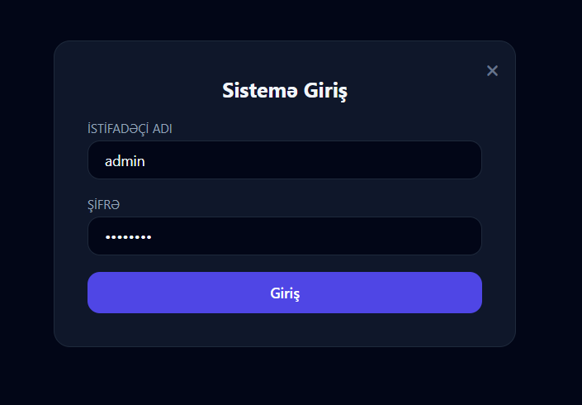
Şəkil.02
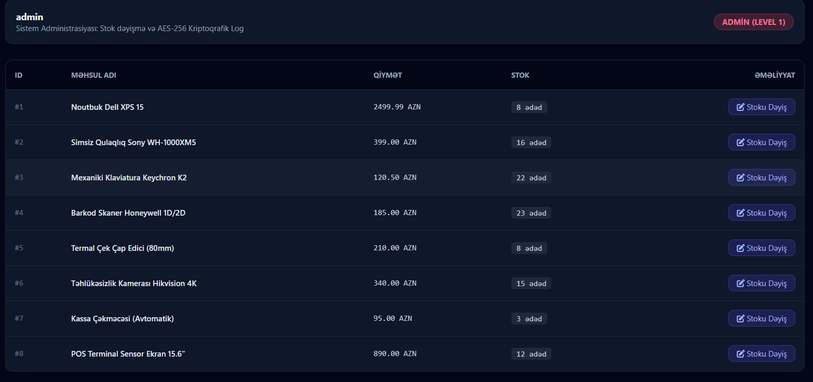
Şəkil.03
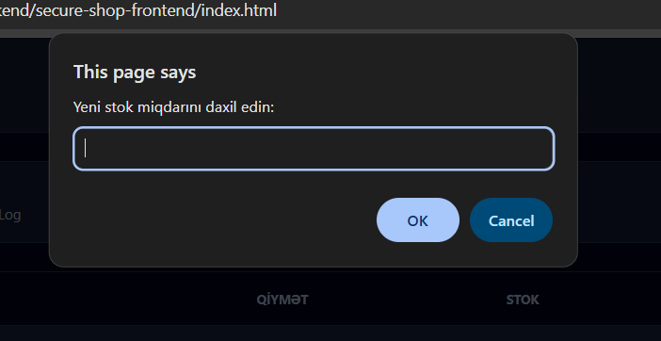
Şəkil.04
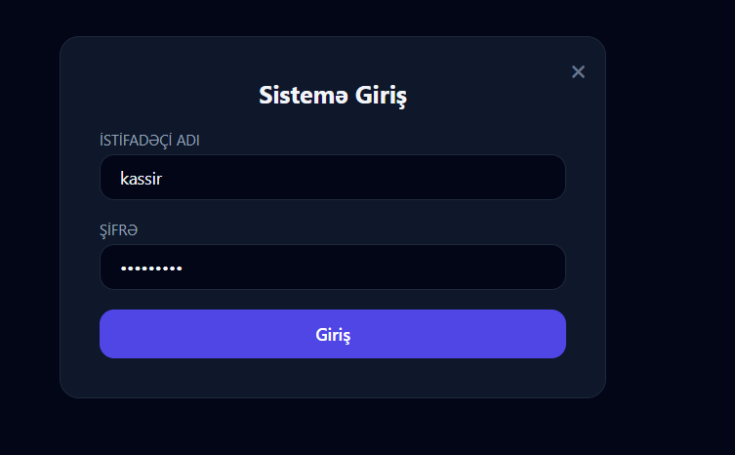
Şəkil.05
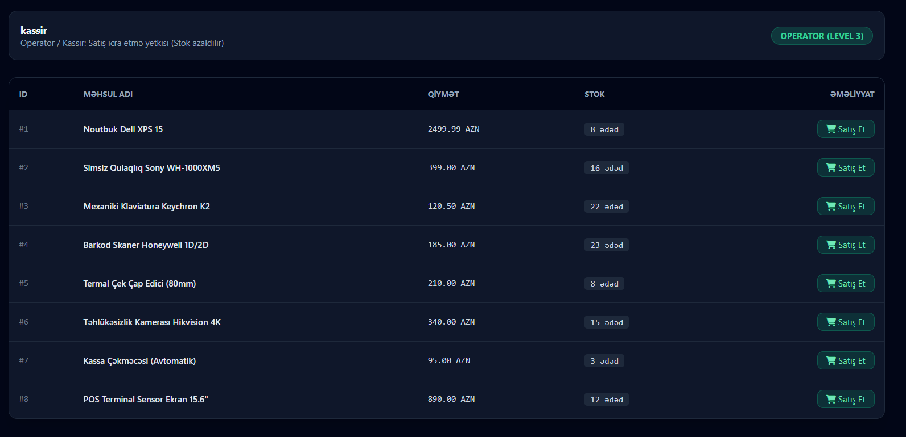
Şəkil.06
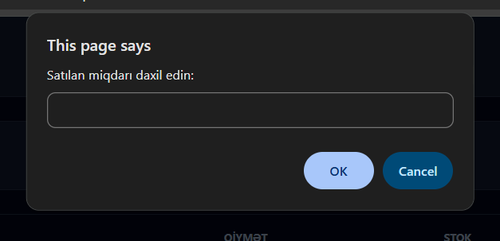
Şəkil.07
2.2 OWASP Top 10 Müdafiə Strategiyası
Tətbiq səviyyəsində tətbiq olunmuş OWASP Top 10 müdafiə tədbirləri:
- A01:2021 - Broken Access Control: Hər bir həssas endpoint `authorize([allowedLevels])` middleware-i vasitəsilə qorunur. İcazəsiz şəxslər HTTP 403 Forbidden cavabı alır.
- A03:2021 - Injection (SQLi & XSS): Bütün SQL sorğuları parameterized query (`$1, $2`) vasitəsilə icra olunur. Frontend-də dinamik HTML render olunarkən `sanitizeHTML()` funksiyası ilə zərərli teqlər təmizlənir.
- A05:2021 - Security Misconfiguration: `helmet` modulu vasitəsilə X-Frame-Options, Content-Security-Policy və X-Content-Type-Options başlıqları tənzimlənmişdir.
- A07:2021 - Identification and Authentication Failures: `/api/login` endpoint-inə `express-rate-limit` tətbiq edilərək 15 dəqiqədə maksimum 10 giriş cəhdi limiti qoyulmuşdur.
Şəkil.08
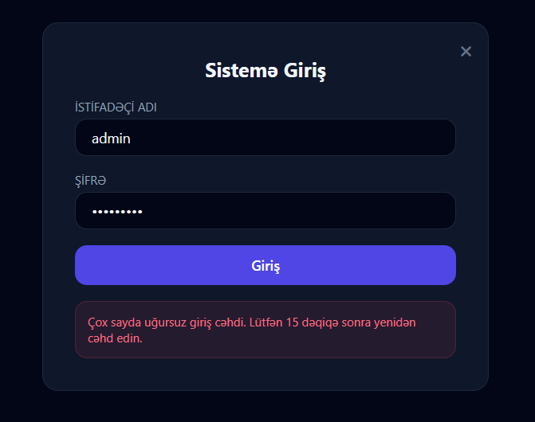
Şəkil.09
HİSSƏ 3: KRİPTOQRAFİK ÜSULLAR VƏ AUDİT LOGLARI
Kriptoqrafiya bölməsində məlumatların saxlanılması (Data at Rest) və ötürülməsi (Data in Transit) zamanı təhlükəsizlik mexanizmləri araşdırılmışdır.
3.1 Şifrələrin Bcrypt İlə Həşlənməsi
İstifadəçi şifrələri heç bir halda verilənlər bazasında açıq mətndə saxlanılmır. `bcryptjs` kitabxanası vasitəsilə 10 duzlama dövrü (salt rounds) ilə həşlənir. Bu, Rainbow Table və Dictionary hücumlarının qarşısını tamamilə alır.
// Bcrypt ilə şifrənin həşlənməsi və bazaya yazılması
const hashedPassword = await bcrypt.hash(password, 10);
await pool.query('INSERT INTO public.users (username, password_hash, role_id) VALUES ($1, $2, $3)', [username, hashedPassword, role_id]);

3.2 JWT (JSON Web Token) İlə Autentifikasiya
İstifadəçi giriş etdikdə ona 2 saatlıq etibarlılıq müddəti olan, HS256 algoritmi ilə imzalanmış JWT verilir. Payload daxilində `user_id`, `username` və `access_level` məlumatları yer alır.
3.3 AES-256-GCM İlə Şifrlənmiş Audit Loglama
Admin tərəfindən anbar stoku dəyişdirildikdə bu əməliyyat kritik sayılır. Dəyişikliyi edən adminin adı, məhsul ID-si, köhnə və yeni stok miqdarı Node.js nativ `crypto` modulu vasitəsilə **AES-256-GCM** simmetrik rejimi ilə şifrlənir. Hər əməliyyat üçün unikal İnisializasiya Vektoru (IV) və Autentifikasiya Teqi (Auth Tag) yaradılaraq `audit_logs` cədvəlində saxlanılır.
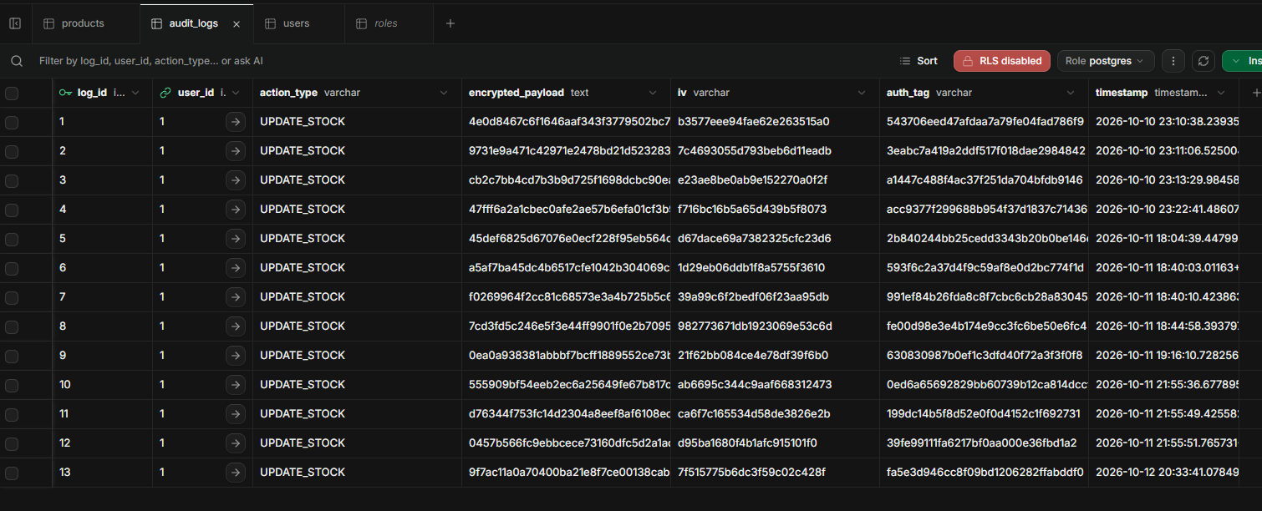
Şəkil.10
HİSSƏ 4: BULUD HESABLAMA VƏ TƏHLÜKƏSİZLİYİ (SUPABASE POSTGRESQL)
Bulud infrastrukturu olaraq **Supabase Cloud Managed PostgreSQL** seçilmişdir. Bulud mühitində verilənlər bazasının təhlükəsizliyi, SSL/TLS şifrələməsi və bağlantı hovuzları (Connection Pooling) konfiqurasiya olunmuşdur.
4.1 Verilənlər Bazası Arxitekturası (DDL)
Aşağıda sistemin Supabase üzərində qurulmuş relyasiyalı baza cədvəllərinin SQL strukturu verilmişdir:
-- 1. Rollar Cədvəli
CREATE TABLE public.roles (
role_id SERIAL PRIMARY KEY,
role_name VARCHAR(50) NOT NULL,
access_level INT NOT NULL UNIQUE
);
-- 2. İstifadəçilər Cədvəli
CREATE TABLE public.users (
user_id SERIAL PRIMARY KEY,
username VARCHAR(50) UNIQUE NOT NULL,
password_hash TEXT NOT NULL,
role_id INT REFERENCES public.roles(role_id),
created_at TIMESTAMP DEFAULT CURRENT_TIMESTAMP
);
-- 3. Məhsullar Cədvəli
CREATE TABLE public.products (
product_id SERIAL PRIMARY KEY,
product_name VARCHAR(100) NOT NULL,
price DECIMAL(10,2) NOT NULL,
stock_quantity INT NOT NULL DEFAULT 0,
updated_at TIMESTAMP DEFAULT CURRENT_TIMESTAMP
);
-- 4. AES-256 Audit Logları Cədvəli
CREATE TABLE public.audit_logs (
log_id SERIAL PRIMARY KEY,
user_id INT REFERENCES public.users(user_id),
action_type VARCHAR(50) NOT NULL,
encrypted_payload TEXT NOT NULL,
iv VARCHAR(64) NOT NULL,
auth_tag VARCHAR(64) NOT NULL,
created_at TIMESTAMP DEFAULT CURRENT_TIMESTAMP
);

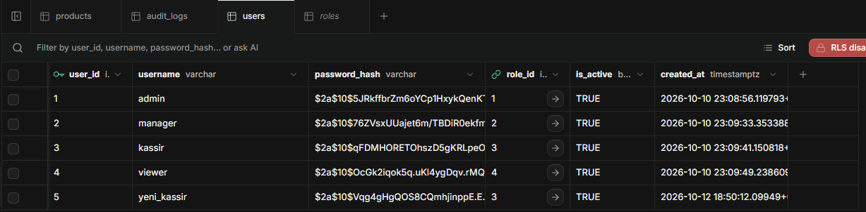
Şəkil.11(users cədvəli)
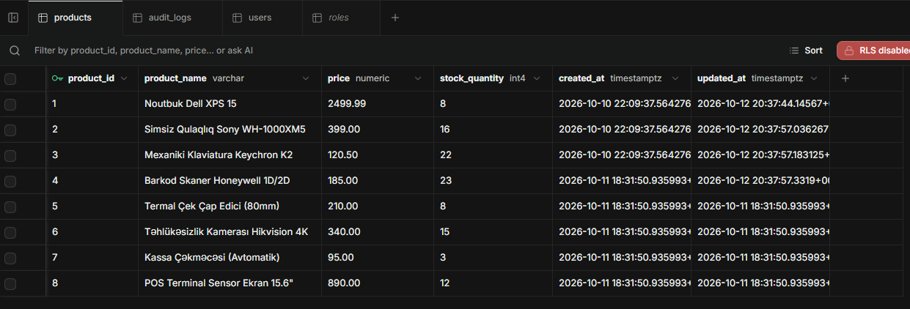
Şəkil.12(products cədvəli)
4.2 Render.com ilə PaaS (Platform as a Service) Bulud Deployu Və SSL/TLS Təhlükəsizliyi
Tətbiqin istehsalat mühitinə (Production) təhlükəsiz köçürülməsi üçün PaaS (Platform as a Service) bulud modeli üzərində fəaliyyət göstərən Render.com infrastrukturu seçilmişdir. GitHub repository-si ilə avtomatik CI/CD (Continuous Integration / Continuous Deployment) boru xətti (pipeline) inteqrasiya olunmuşdur.
Bulud Mühitində Tətbiq Olunan Təhlükəsizlik Və Konfiqurasiya Parametrləri:
- Avtomatik HTTPS Və SSL/TLS Şifrələməsi: Render platforması tərəfindən tətbiqə avtomatik olaraq Let's Encrypt SSL/TLS sertifikatı təyin edilmişdir. Bu, müştəri brauzeri ilə server arasındakı bütün HTTP trafikini HTTPS üzərindən şifrləyərək Man-in-the-Middle (MitM) hücumlarının qarşısını alır.
- Environment Variables (Mühit Dəyişənlərinin Gizlədilməsi): DATABASE_URL (Supabase PostgreSQL bağlantı qatarı) və JWT_SECRET kimi kritik konfiqurasiya məlumatları koda birbaşa yazılmamış, Render-in təhlükəsiz Mühit Dəyişənləri (Environment Variables) bölməsində saxlanılmışdır.
- Build Və Start Əmrləri:
  - Build Command: npm install (Bütün asılılıqların avtomatik yüklənməsi)
  - Start Command: node server.js (Express backend və statik frontendin birlikdə işə salınması)
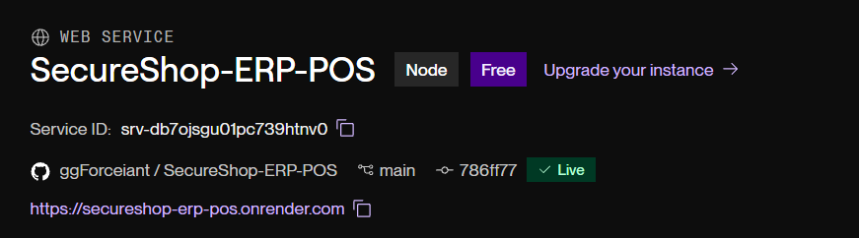
Şəkil.13(Git ilə birbaşa əlaqəli server)
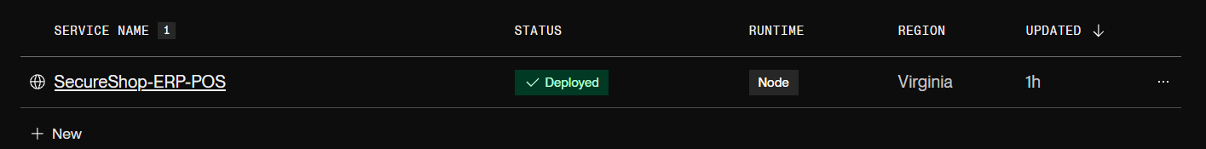
Şəkil.14
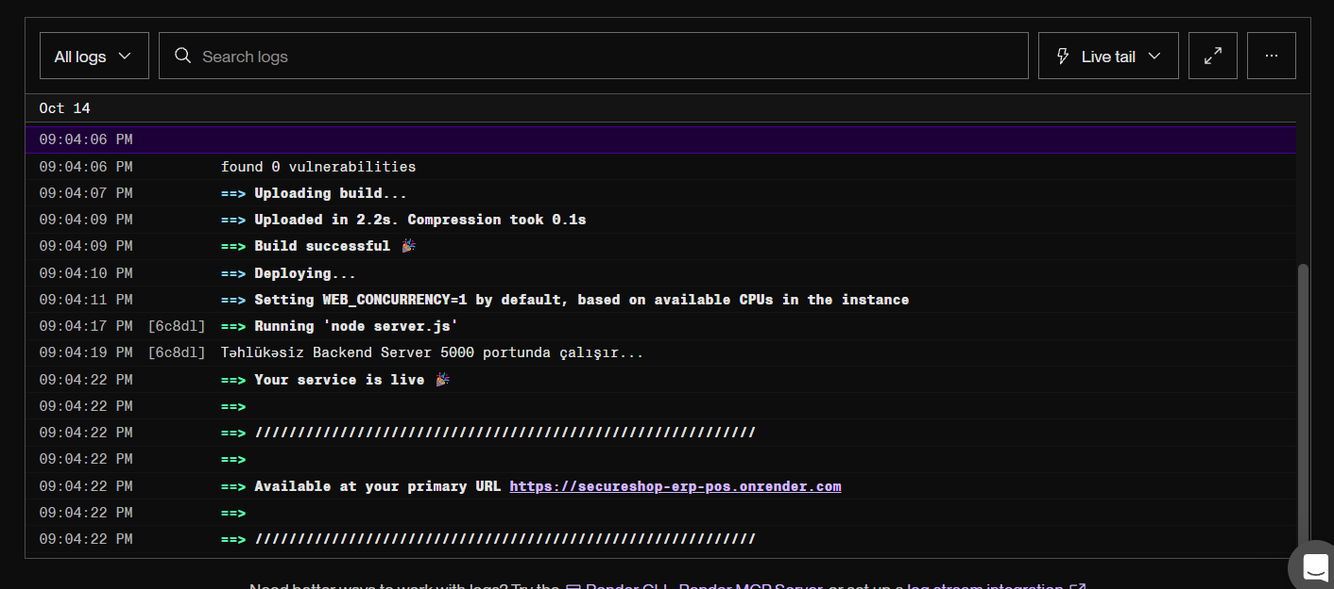
Şəkil.15(Loglar)

HİSSƏ 5: PROQRAM TƏMİNATI ARXİTEKTURASI (SERVER.JS & APP.JS)
Sistem iki ana komponentdən ibarətdir: Backend (Node.js/Express) və Frontend (Vanilla JS SPA storefront/ERP).
5.1 Real-Time Stok Azaldılması Və Müştəri Satış Axını
Müştəri vitrinindən məhsul səbətə əlavə edilib 'Sifarişi Tamamla' basıldıqda, frontend `app.js` daxilindəki `checkoutCart()` funksiyası `POST /api/sales` endpoint-inə sorğu göndərir. Server tərəfində tranzaksiya yoxlanılır, stok miqdarı kifayətdirsə `UPDATE public.products SET stock_quantity = stock_quantity - $1` əmri icra olunur.
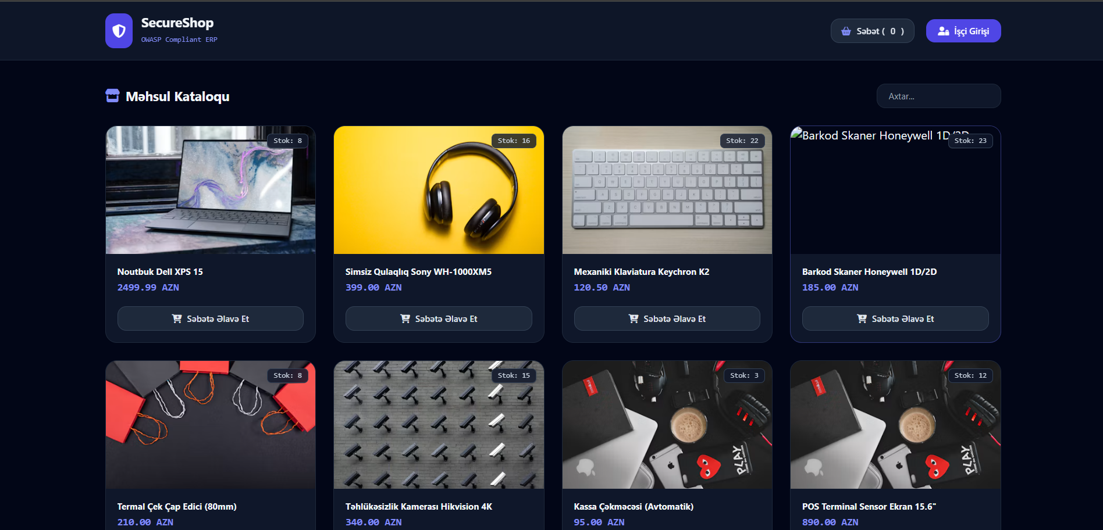
Şəkil.16
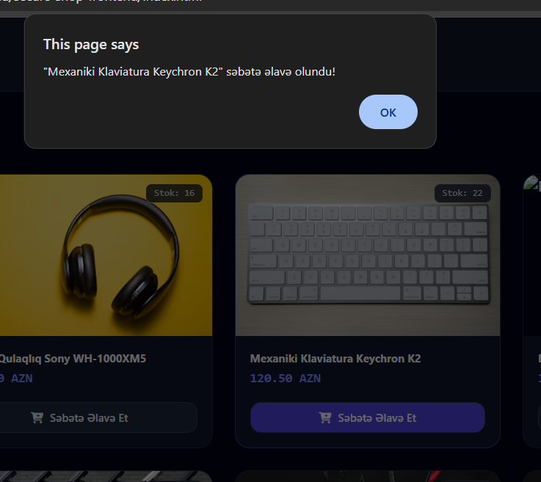
Şəkil.17(Məhsul səbətə əlavə edilir)
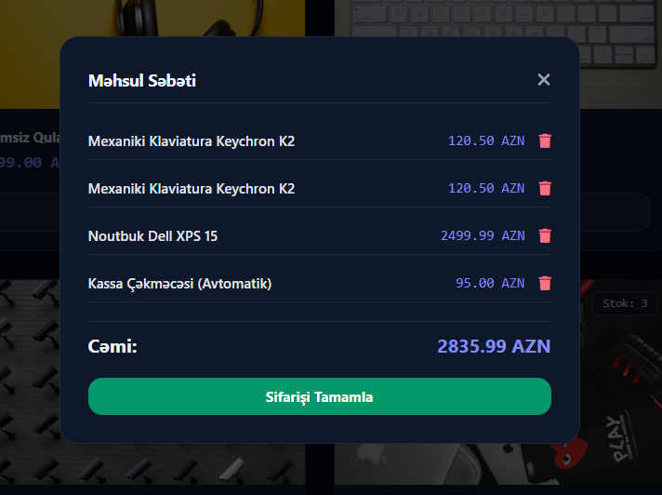
Şəkil.18(səbət)

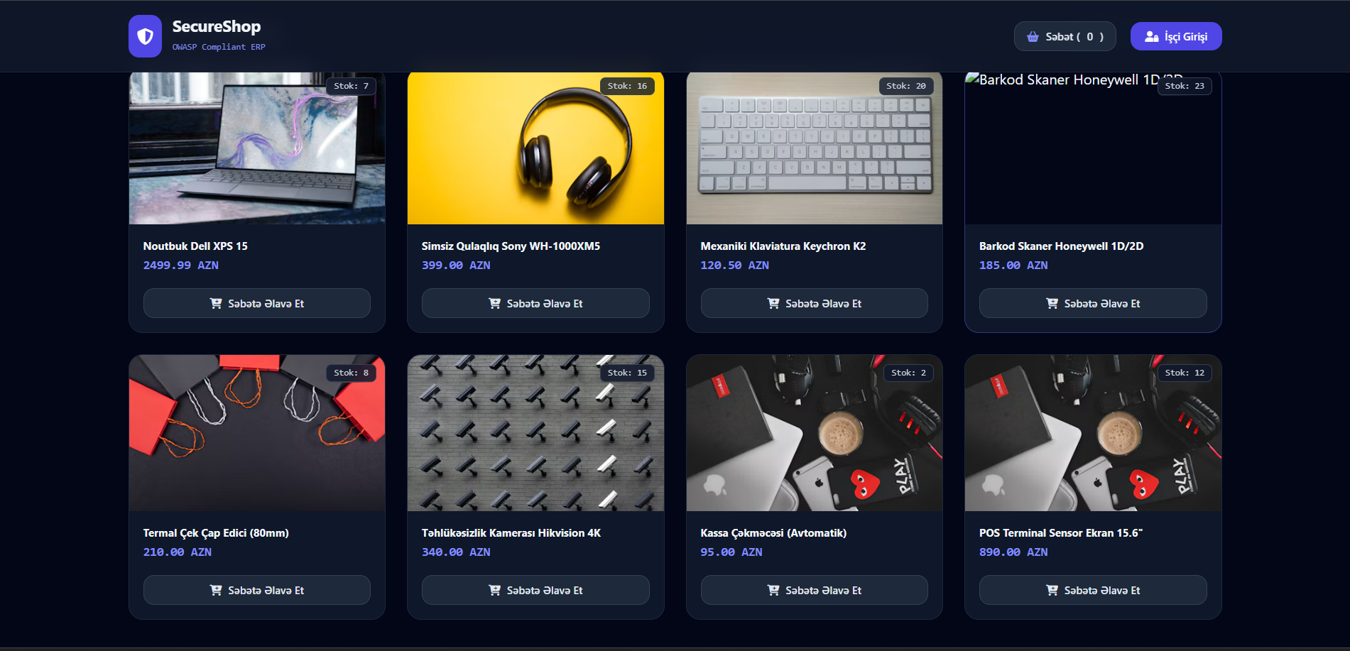
Şəkil.19(Uyğun olaraq satılan məhsulların stoku azaldı)
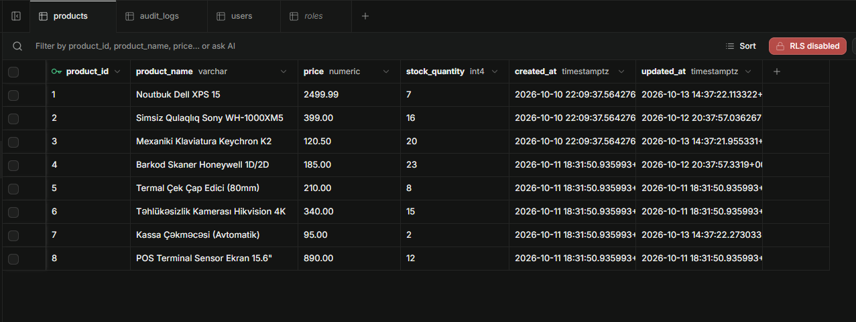
Şəkil.20(Uyğun olaraq stok yenilənməsi cloud əsaslı bazamıza ötürüldü)
HİSSƏ 6: TESTLƏR, cURL NÜMUNƏLƏRİ VƏ VERİFİKASİYA
Sistemin funksionallığı və təhlükəsizliyi terminal (CMD) cURL əmrləri vasitəsilə test edilmişdir.
6.1 İstifadəçi Qeydiyyatı Və Məlumat Yenilənməsi (CMD)
CMD vasitəsilə yeni kassir əlavə etmək və ya şifrəsini güncəlləmək əmrləri:
:: Yeni istifadəçi yaratmaq (Register)
curl -X POST http://localhost:5000/api/register ^
-H "Content-Type: application/json" ^
-d "{\"username\": \"kassir_ali\", \"password\": \"pass123\", \"role_id\": 3}"
:: İstifadəçi şifrəsini dəyişmək (Update)
curl -X PUT http://localhost:5000/api/users/update ^
-H "Content-Type: application/json" ^
-d "{\"current_username\": \"kassir_ali\", \"new_password\": \"yeni_pass_2026\"}"

Şəkil.18
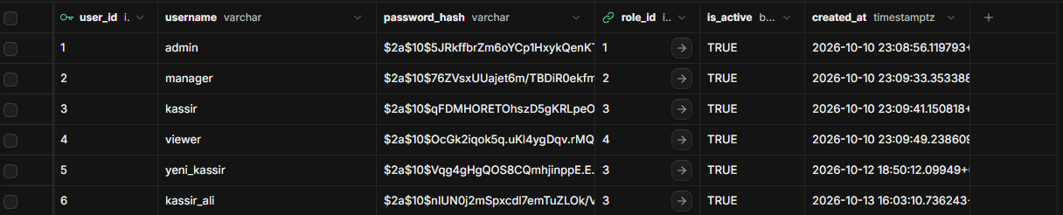
Şəkil.21(Uğurla database-də cədvələ çıxarıldı)
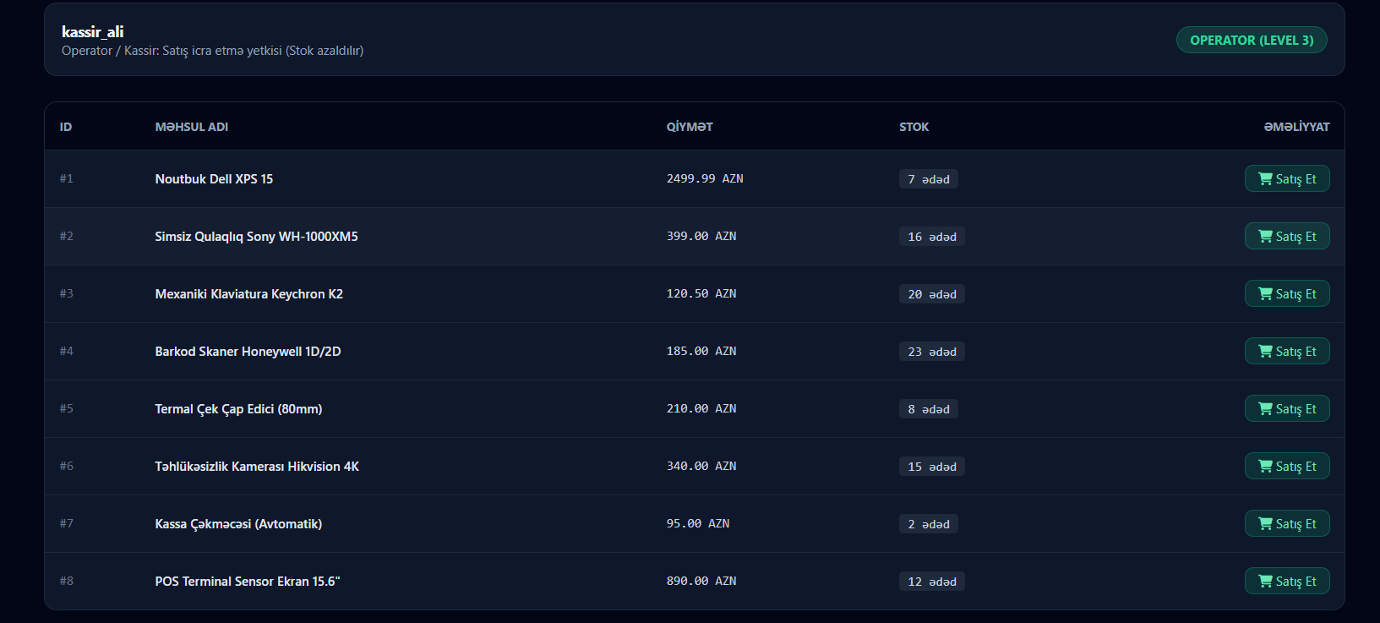
Şəkil.22(Yeni userin paneli),(Satıcının funksiyasina malik levelde role verilib)

HİSSƏ 7: NƏTİCƏ VƏ GƏLƏCƏK İNKİŞAF PERSPERKTİVLƏRİ
Tədqiqat və hazırlanan proqram təminatı göstərdi ki, e-ticarət və ERP sistemlərində təhlükəsizlik sonradan əlavə edilən bir modul deyil, arxitekturanın ilkin layihələndirilməsi mərhələsindən (Security by Design) nəzərə alınmalıdır.
Gələcək İnkişaf Addımları:
- Supabase Row-Level Security (RLS) siyasətlərin daha da sərtləşdirilməsi.
- İki Faktorlu Autentifikasiya (2FA / TOTP) inteqrasiyası.
- Docker konteynerləşdirilməsi və Kubernetes bulud klasterində avtomatik miqyaslanma (Auto-scaling).

